[‘盗采众图’？山东大学第二医院骨科研究遭质疑](https://mp.weixin.qq.com/s?__biz=MzkyNzY3NzY3Nw==&mid=2247499604&idx=1&sn=14a58f02f13877b8023bbe956c055303&chksm=c362d316c3adca6b010aa7253592c01943c0962ff008d9bdcae9d5b283962972523f6ca3dc50&scene=126&sessionid=1742195017)

[学术深瞳](javascript:void(0);)2025-03-17 14:26:18广东

近日，《Journal of Experimental & Clinical Cancer Research》期刊发表的题为**‘SHCBP1 promotes synovial sarcoma cell metastasis via targeting TGF-β1/Smad signaling pathway and is associated with poor prognosis’ SHCBP1通过靶向TGF-β1/Smad信号通路促进滑膜肉瘤细胞转移并与不良预后相关**（doi: 10.1186/s13046-017-0616-z）的研究受到评论人质疑。该研究由Changliang Peng、Hui Zhao、Yan Song、Wei Chen、Xiaoying Wang、Xiaoli Liu、Cheng Zhang、Jie Zhao、Ji Li、Guanghui Cheng、Dongjin Wu、Chunzheng Gao和**Xiuwen Wang**（通讯作者）共同完成，通讯单位为山东大学第二医院骨科。

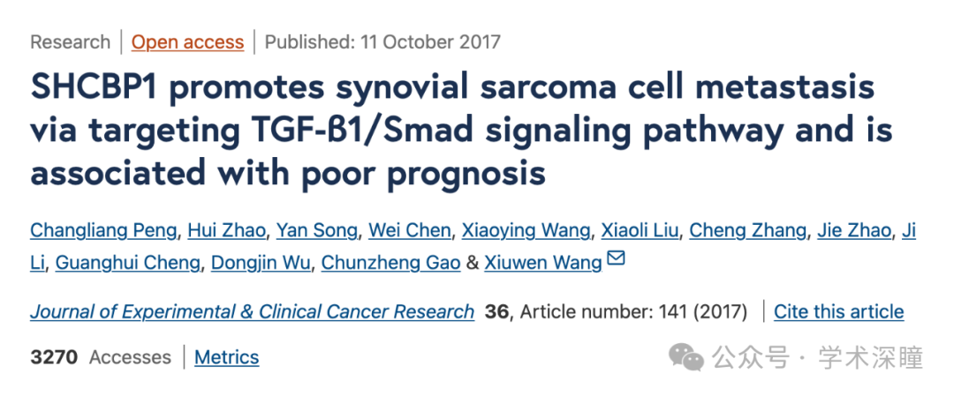

**2025年3月评论人Elachista orestella指出本文结果与早前研究图像重复：**

比预期的更相似

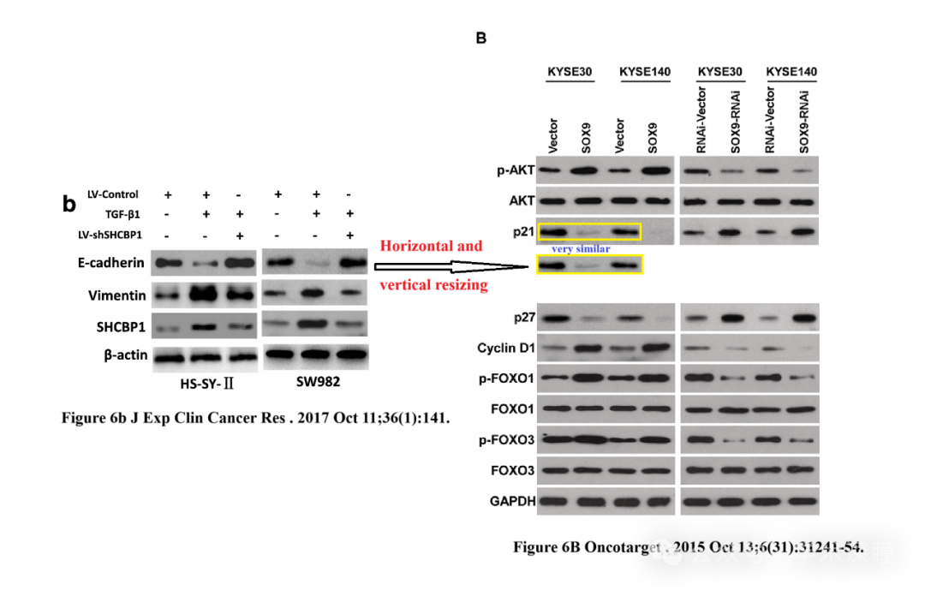

比预期的更相似

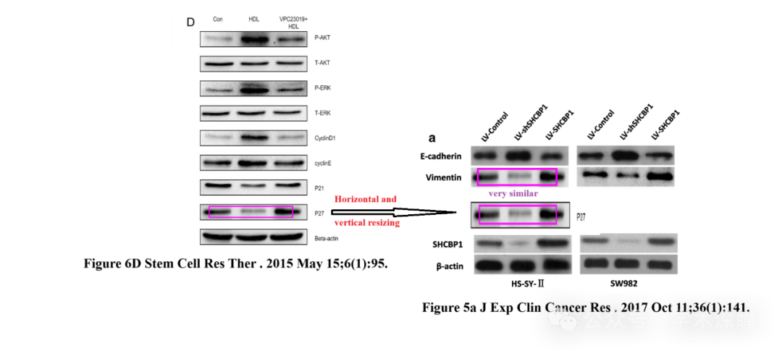

比预期的更相似

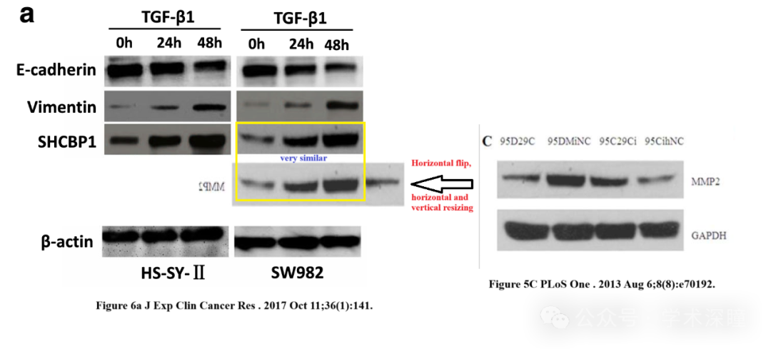

比预期的更相似

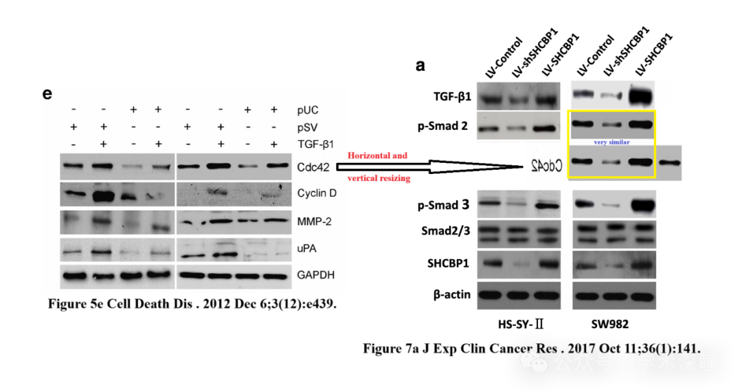

消息来源：

https://pubpeer.com/publications/0927A2A790B225A91A7ECB3476AFE1#4

如需论文查重，请联系微信号xueshushentong

[#山东大学第二医院](https://mp.weixin.qq.com/mp/appmsgalbum?__biz=MzkyNzY3NzY3Nw==&action=getalbum&album_id=3598367189205680134#wechat_redirect)